QuickQuarantine使用手册
QuickQuarantine是一个开放源代码的设计层面框架，它可以把应用中一个个顶级(复杂、综合)的业务打散，将其中无数据依赖关系的子业务隔离开来，为子业务提供异步IO或并行计算能力。在保证业务功能完整的前提下，提升应用的性能。

导入jar包
核心jar包：quickquarantine-1.0.0.jar
第三方依赖jar包：slf4j-api-1.5.8.jar
如果集成的应用使用log4j作为日志系统，需要导入slf4j-log4j12-1.5.8.jar
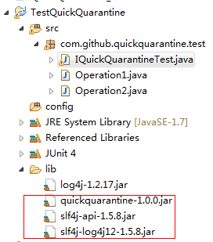

配置文件的名称及其放置位置
QuickQuarantine有一个业务清单配置文件和业务参数配置文件
a.业务清单配置文件：
默认位于当前ClassPath下的，quickquarantine/quickquarantine.properties
自定义路径，起始于当前ClassPath下，通过FactoryBuilder.setPath()设置务清单配置文件的具体位置和名称
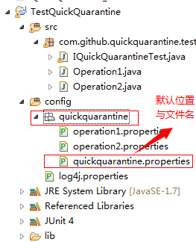

b.业务参数配置文件：
位置起始于业务清单配置文件所在工作目录，文件的具体位置和名称在业务清单配置文件定义。一般，取业务名为业务参数配置文件名。如果顶级业务是个单元(独立，不可分)业务，要为其提供并发能力，直接在配置清单里配置该业务名和相应的类方法名即可。

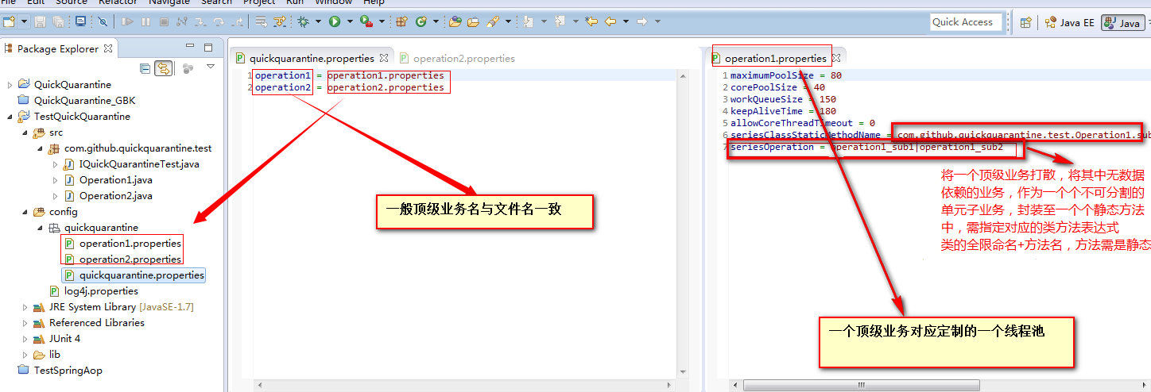

QuickQuarantine的API使用
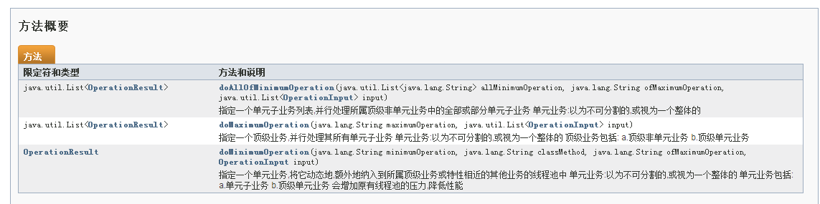

以指定一个顶级业务,并行处理其所有单元子业务为例：

- 分析一个复杂业务，将无数据依赖的部分，独立为一个个单元子业务

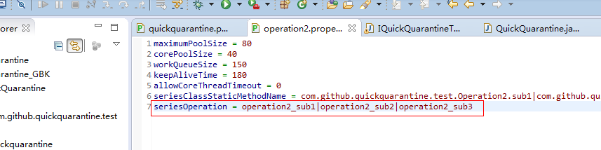

- 将代码包装至某个类中的静态方法中

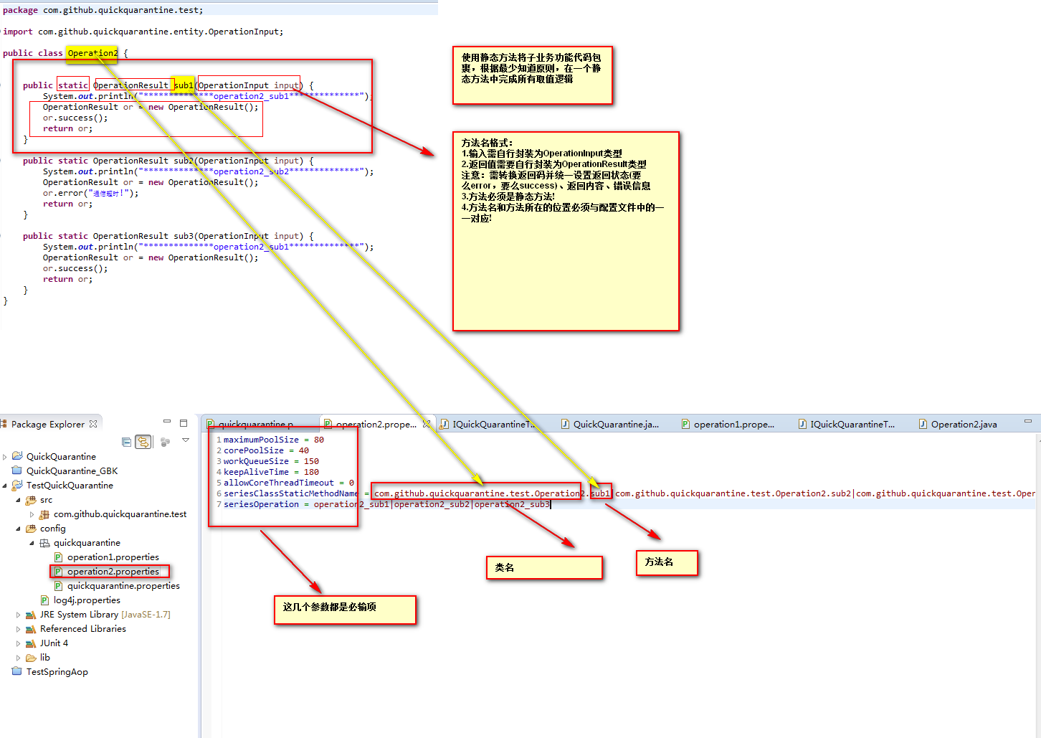

- 使用QuickQuarantine处理各子业务

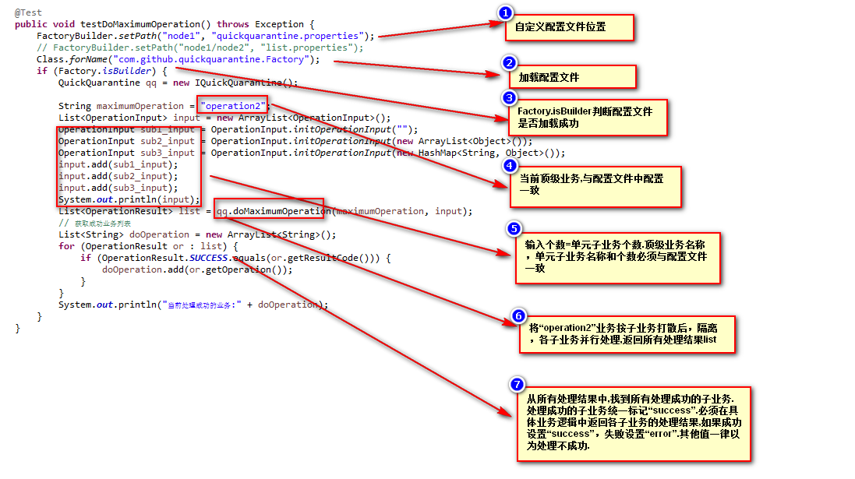
- 测试

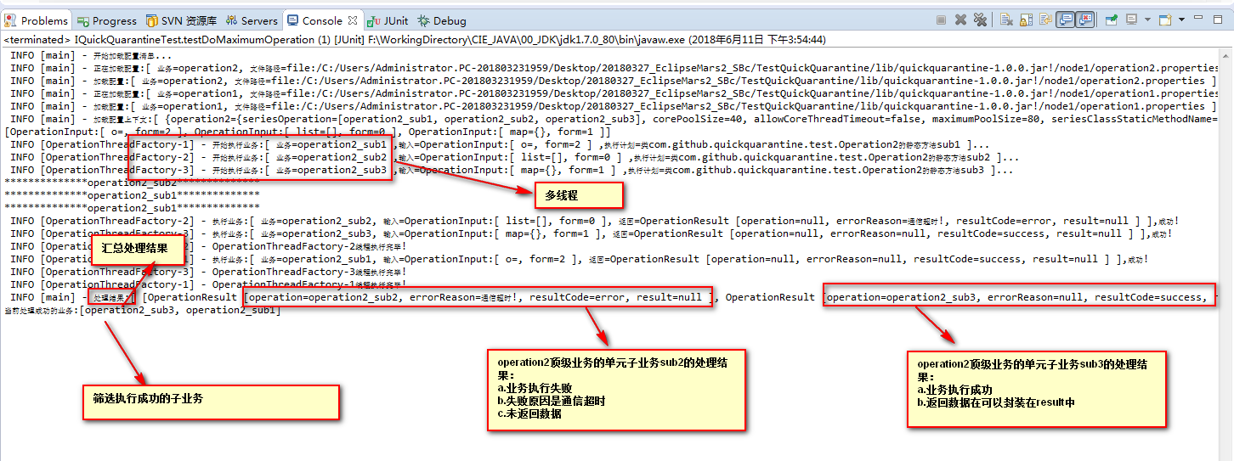

4.注意事项
1.QuickQuarantine支持jar包内配置。如果不知道当前应用的ClassPath类路径的具体部署位置，干脆将配置文件一并打包到自身的quickquarantine-1.0.0.jar中，方便维护；
2.一个顶级业务对应一个定制的线程池，线程池参数根据具体业务场景配置，视实际情况而定；如果配置不当，不但适得其反，而且可能使服务器宕机。

3.QuickQuarantine不支持高可用。如果能找到当前应用的启动程序，最好随着应用的启动而启动。
FactoryBuilder.setPath("node1", "quickquarantine.properties");
Class.forName("com.github.quickquarantine.Factory");
以上代码，在启动程序中初始化QuickQuarantine，保证程序加载成功后再投产。
此举虽能保证配置加载成功，但不代表配置内容完全正确，需充分测试。
4.每次需要QuickQuarantine一个业务提供并发能力，必须重启应用。

